14.12.2017г. на отделении «ОиПП» проведены классные часы
в группах 104, 204.
Тема классного часа: «СПИД – Чума ХХI века».

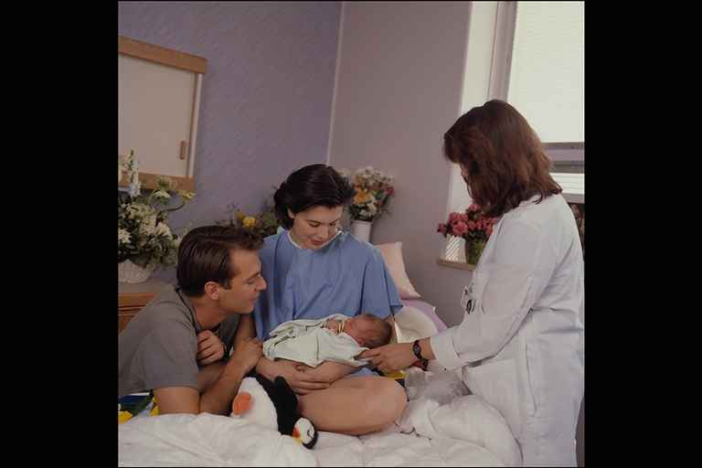

Третий путь- передача ВИЧ от инфицированной или больной СПИД матери ребёнку. Это может случиться во время беременности.
ВИЧ проникает через плаценту в плод. В процессе родов, во время прохождения ребёнка через родовые пути матери ВИЧ вместе с кровью может попасть в организм новорождённого через легко ранимую кожу.
Но В ПЕРВЫЙ ГОД ЖИЗНИ МОЖНО ВЫЛЕЧИТЬСЯ.

Данное мероприятие проведено библиотекарем Л.Н. Коваленко
Во время проведения классного часа использовались такие методы как: показ презентации.

